adidas Supernova ST, la zapatilla estable de running para cualquier corredor y distancia
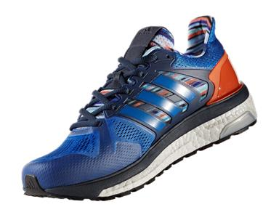
La gran novedad se encuentra en el energized stability, que incrementa la densidad de BOOST

Zaragoza, 3 de abril de 2017 – adidas running ha desvelado las novedades de la nueva Supernova ST, cuya misión es convertirla en la zapatilla estable de running para cualquier corredor y distancia. Con cambios destacados, como la desaparición del Stable Frame y, por lo tanto, un notable aumento de BOOST, se corresponde con una zapatilla de entrenamiento diario con control de estabilidad.
Cuenta un 75% de contenido BOOST, aumentando la proporción respecto al modelo anterior, y un 25% de EVA, situado entre el Boost y el pie, para así ofrecer estabilidad al no reposar el pie directamente sobre el Boost. Pero, sin duda, la gran novedad reside en el Egernized stability, con el incremento del Boost, pero sobre todo, de su densidad, añadiendo estabilidad personalizada por zonas para disfrutar de amortiguación y reactividad con una longevidad sin igual en cualquier condición climática. La energía sin fin que ofrece la tecnología Boost almacena y libera energía en cada paso.
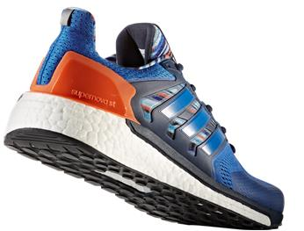
Al hablar de su suela, cabe destacar una vez más la suela de caucho Continental™, que desarrolla un componente de alto rendimiento que aporta la mayor tracción y agarre definitivo del mercado en cualquier condición. El Torsion® System, colocado estratégicamente bajo el arco plantar, favorece la transición desde la parte trasera del pie hasta la parte delantera. Además, ofrece un Energy Rail –rail simétrico- que crea sinergia con el Boost para aumentar la estabilidad y guiar el pie a un punto neutro durante la transición de pisada.
La nueva Supernova ST ha sido desarrollada con un material textil técnico, ligero y transpirable que aporta sujeción y ajuste de apoyo donde más lo necesitas, y con su Transition Stretchweb se adapta a cada corredor, ofreciendo el máximo potencial de impulso, consiguiendo una transición más suave y flexible.
Este modelo de la marca alemana ya está disponible para todos los corredores en www.adidas.es y en las mejores tiendas de running (PVP: 140€). Cuentan con un peso de 328g para hombre y 284 g para mujer, manteniendo un drop (diferencia de altura entre el talón y la zona metatarsiana) de 10mm.

